Åbningstider
Værkstedet kan lånes mellem kl. 07.00 og kl. 22.00 alle dage undtagen d. 24.12, 31.12 og 01.01. Lokalerne skal være forladt senest kl. 22.00. Alarmen slås til automatisk uden for tidsrummet for lokalelån.

Booking
Booking af Værkstedet foregår ved at kontakte personalet på nedenstående mailadresse:
abia@vardebib.dk

Hvem kan låne?
Værkstedet kan lånes af interessegrupper, klubber, fællesskaber og foreninger, der hører hjemme i eller har tilknytning til Varde Kommune.
Lokalerne udlånes til spil- og strikkeaftner, samtalesaloner, workshops, foredrag og andre aktiviteter eller arrangementer af almen kulturel og oplysende karakter.
Lokalerne udlånes ikke til rent kommercielle formål og møder af politisk karakter må ikke finde sted fire uger før afholdelse af valg.
Aktiviteter i Værkstedet skal være åbne for offentlig deltagelse.
Biblioteket kan afvise udlån med henvisning til fare for uro.

Praktiske oplysninger
Der er plads til 30 personer i Værkstedet. Der er 5 borde og 30 stole. Der er whiteboard, projektor med højtaler samt diverse kabler.
Det er tilladt at rykke rundt på borde og stole, så det passer til arrangementets karakter. Bordene kan klappes sammen og rykkes ud til siden, hvis de ikke er relevante at bruge. Lokalebrugere sørger selv for at rykke borde og stole, hvis den faste opstilling ikke ønskes.
Det er muligt at købe kaffe, te og kakao i bibliotekets kaffeautomat. Der er toiletter i Børnebiblioteket. Værkstedet er røgfrit og alkoholudskænkning må kun finde sted i begrænset omfang.
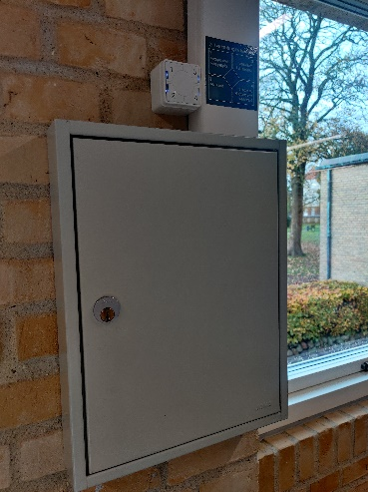
Lyset i Værkstedet styres på kontakten bagved reserveringshylderne over den går boks
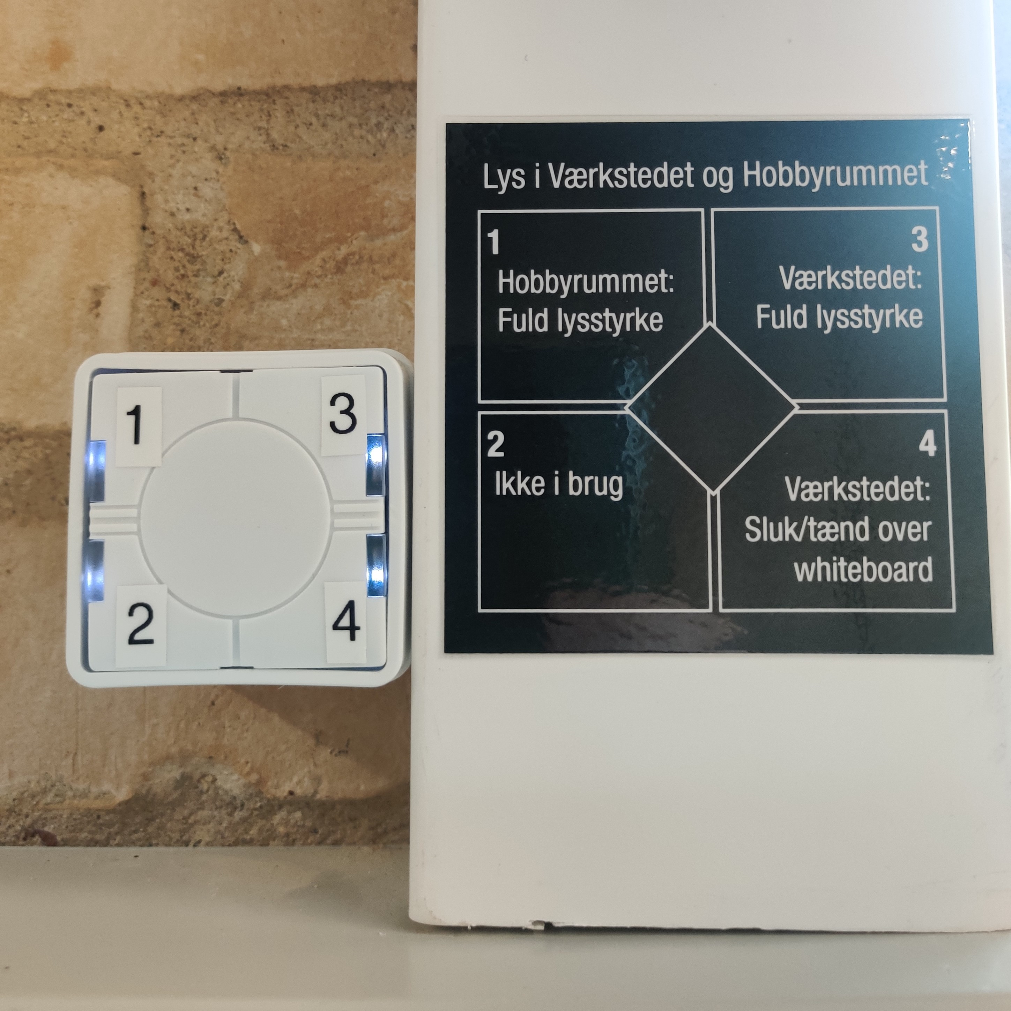

Oprydning
Lokalebrugerne sørger selv for oprydning og lokalet skal afleveres i samme stand som modtaget. Dvs. at stole og borde skal stilles på plads i den faste opstilling, som vist på billederne, og evt. affald skal smides ud.
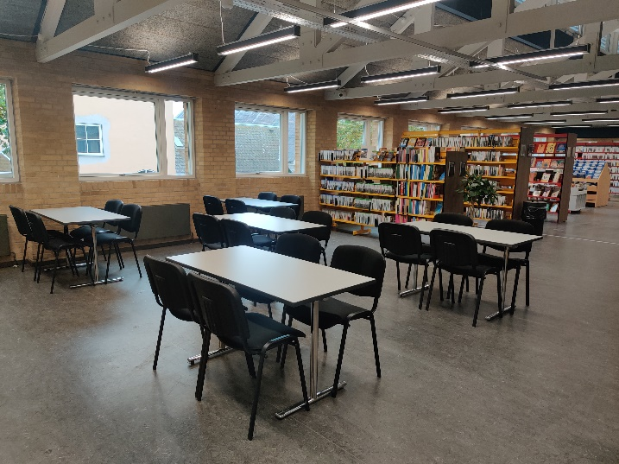
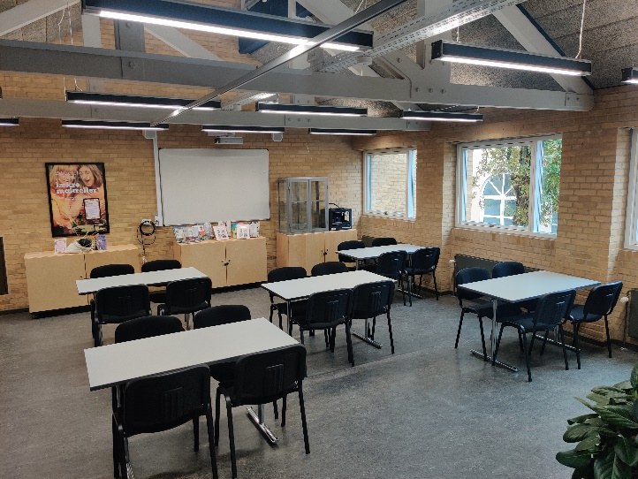
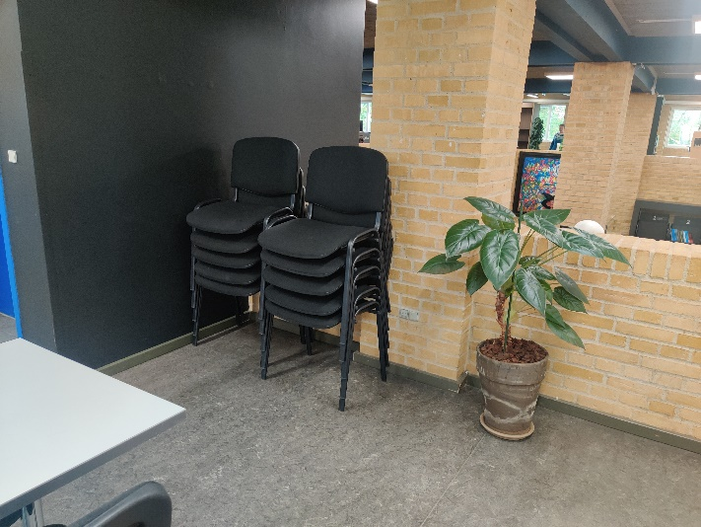
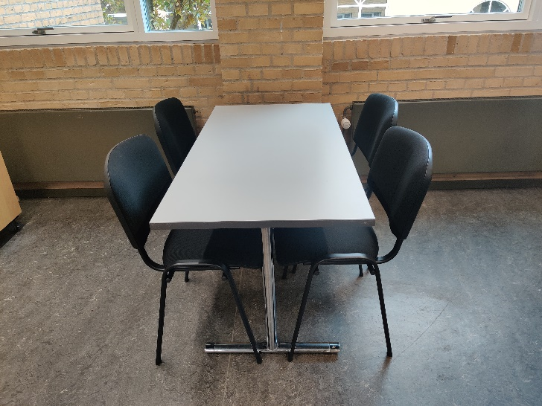
Lokalebruger er ansvarlig for inventar og udstyr. Biblioteket kan kræve erstatning for mangler, ødelagte ting eller mangelfuld oprydning.

Fejl og mangler
Biblioteket skal orienteres hurtigst muligt, så der kan blive taget hånd om problemet. Biblioteket underrettes enten på mail abia@vardebib.dk / biblioteket@vardebib.dk eller på telefon 75221088
Alle spørgsmål vedrørende ovennævnte rette til Varde Bibliotek, telefon 75221088 i den betjente åbningstid eller på mail biblioteket@vardebib.dk / abia@vardebib.dk

